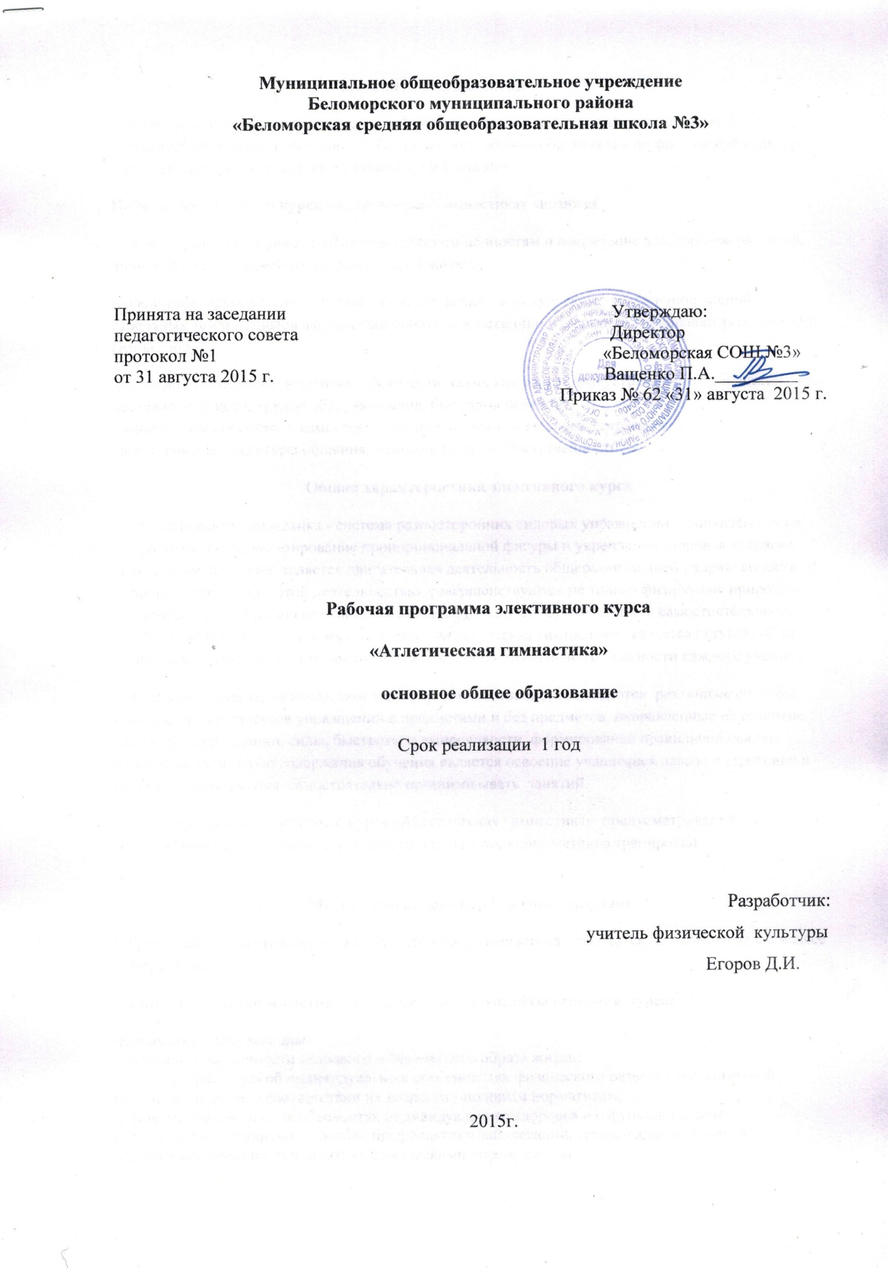

Пояснительная записка
Рабочая программа элективного курса «Атлетическая гимнастика» является авторской , составлена на основе требований ФГОС основного общего образования по физической культуре при учете интересов и запросов учащихся 5 и 6 классов.
Целями элективного курса «Атлетическая гимнастика» являются:
- приобщение школьников к общечеловеческим ценностям и воспитание всесторонне развитой личности с ориентацией на здоровый образ жизни;
-содействие приобретению знаний в области физической культуры, углублению знаний отдельных тем и разделов физиологии спорта, биомеханики и методики тренировки атлетической гимнастики;
-развитие психических и физических качеств, таких как воля и целеустремлённость в достижении поставленной цели, трудолюбия, внимания, быстроты реакции;
-развитие способности к самостоятельному планированию своей деятельности;
-формирование культуры общения, взаимопомощи и ответственности.
Общая характеристика элективного курса
Атлетическая гимнастика - система разносторонних силовых упражнений, направленных на развитие силы, формирование пропорциональной фигуры и укрепление здоровья человека. Предметом обучения является двигательная деятельность общеразвивающей направленности. В процессе овладения этой деятельностью совершенствуются не только физические природные данные, но и активно развиваются сознание и мышление, творчество и самостоятельность.
Рабочая программа элективного курса "Атлетическая гимнастика" является актуальной по целевому назначению, т.к. ориентирована на индивидуальные возможности каждого ученика.
Согласно программе, на начальном этапе, преимущественно, осваиваются различные способы выполнения комплексов упражнений с предметами и без предметов, направленные на развитие гибкости, координации, силы, быстроты и выносливости, формирование правильной осанки. Важной особенностью содержания обучения является освоение учащимися навыков страховки и самостраховки, умения самостоятельно организовывать занятий.
Рабочая программа элективного курса «Атлетическая гимнастика» предусматривает возможность использования фронтального, группового, индивидуального методов тренировки
Место элективного курса в учебном плане
На реализацию элективного курса «Атлетическая гимнастика» отводится 35 часов в год в 6 классе (1 час в неделю).
Личностные, метапредметные и предметные результаты освоения курса:
Личностные результаты
-формирование ценности здорового и безопасного образа жизни;
- владение знаниями об индивидуальных особенностях физического развития и физической подготовленности, о соответствии их возрастно-половым нормативам;
-владение знаниями об особенностях индивидуального здоровья и о функциональных возможностях организма, способах профилактики заболеваний, травматизма и оказания доврачебной помощи при занятиях физическими упражнениями;
-владение знаниями по организации и проведению занятий физическими упражнениями оздоровительной и тренировочной направленности,
-составлению содержания индивидуальных занятий в соответствии с задачами улучшения физического развития и физической подготовленности.
В области нравственной культуры:
-способность управлять своими эмоциями, владеть культурой общения и взаимодействия в процессе занятий физическими упражнениями, во время игр и соревнований;
-способность принимать активное участие в организации и проведении совместных физкультурно-оздоровительных и спортивных мероприятий;
В области трудовой культуры:
-умение планировать режим дня, обеспечивать оптимальное сочетание умственных, физических нагрузок и отдыха;
-умение содержать в порядке спортивный инвентарь и оборудование, спортивную одежду, осуществлять их подготовку к занятиям и спортивным соревнованиям.
В области эстетической культуры:
-умение длительно сохранять правильную осанку во время статичных поз и в процессе разнообразных видов двигательной деятельности;
-формирование потребности иметь хорошее телосложение в соответствии с принятыми нормами и представлениями;
-формирование культуры движений, умения передвигаться легко, красиво, непринуждённо.
В области коммуникативной культуры:
-владение умением осуществлять поиск информации по вопросам современных оздоровительных систем (в справочных источниках, учебнике, в сети Интернет и др.), а также обобщать, анализировать и применять полученные знания в самостоятельных занятиях физическими упражнениями и спортом;
-владение умением формулировать цель и задачи индивидуальных и совместных с другими детьми и подростками занятий физкультурно-оздоровительной и спортивно-оздоровительной деятельностью, излагать их содержание;
Метапредметные результаты
-умение самостоятельно определять цели своего обучения, ставить и формулировать для себя новые задачи, развивать мотивы и интересы своей деятельности;
-умение самостоятельно планировать пути достижения целей, в том числе альтернативные,
-умение соотносить свои действия с планируемыми результатами,
-осуществлять контроль своей деятельности в процессе достижения результата, определять способы действий в рамках предложенных условий и требований, корректировать свои действия в соответствии с изменяющейся ситуацией;
-владение основами самоконтроля, самооценки, принятия решений и осуществления осознанного выбора в деятельности;
-умение организовывать учебное сотрудничество и совместную деятельность с учителем и сверстниками;
-умение работать индивидуально и в группе: находить общее решение и разрешать конфликты на основе согласования позиций и учёта интересов;
-умение формулировать, аргументировать и отстаивать своё мнение;
-умение осознанно использовать речевые средства в соответствии с задачей коммуникации, для выражения своих чувств, мыслей и потребностей, планирования и регуляции своей деятельности.
Метапредметные результаты проявляются в различных областях культуры.
В области познавательной культуры:
-овладение сведениями о роли и значении физической культуры в формировании целостной личности человека, в развитии его сознания и мышления, физических, психических и нравственных качеств;
-понимание здоровья как одного из важнейших условий развития и самореализации человека, расширяющего возможности выбора профессиональной деятельности и обеспечивающего длительную творческую активность;
-понимание физической культуры как средства организации и активного ведения здорового образа жизни, профилактики вредных привычек и девиантного (отклоняющегося от норм) поведения.
В области нравственной культуры:
-бережное отношение к собственному здоровью и здоровью окружающих, проявление доброжелательности и отзывчивости к людям, имеющим ограниченные возможности и нарушения в состоянии здоровья;
-проявление уважительного отношения к окружающим, товарищам по команде и соперникам, проявление культуры взаимодействия, терпимости и толерантности в достижении общих целей при совместной деятельности;
- ответственное отношение к порученному делу, проявление дисциплинированности и готовности отстаивать собственные позиции, отвечать за результаты собственной деятельности.
В области трудовой культуры:
-добросовестное выполнение учебных заданий, осознанное стремление к освоению новых знаний и умений, повышающих результативность выполнения заданий;
-приобретение умений планировать, контролировать и оценивать учебную деятельность, организовывать места занятий и обеспечивать их безопасность;
- закрепление умения поддержания оптимального уровня работоспособности в процессе деятельности посредством активного использования занятий физическими упражнениями, гигиенических факторов и естественных сил природы для профилактики психического и физического утомления.
В области эстетической культуры:
-знание факторов, потенциально опасных для здоровья (вредные привычки, ранние половые связи, допинг), и их опасных последствий;
-понимание культуры движений человека, постижение значения овладения жизненно важными двигательными умениями и навыками, исходя из целесообразности и эстетической привлекательности;
-восприятие спортивного соревнования как культурно- массового зрелищного мероприятия, проявление адекватных норм поведения, неантагонистических способов общения и взаимодействия.
В области коммуникативной культуры:
-владение культурой речи, ведение диалога в доброжелательной и открытой форме, проявление к собеседнику внимания, интереса и уважения;
- владение умением вести дискуссию, обсуждать содержание и результаты совместной деятельности, находить компромиссы при принятии общих решений;
-владение умением логически грамотно излагать, аргументировать и обосновывать собственную точку зрения, доводить её до собеседника.
В области физической культуры:
-владение способами организации и проведения разнообразных форм занятий физическими упражнениями, их планирования и наполнения содержанием;
-владение умениями выполнения двигательных действий и физических упражнений базовых видов спорта и оздоровительной физической культуры, активно их использовать в самостоятельно организуемой спортивно-оздоровительной и физкультурно-оздоровительной деятельности;
-владение способами наблюдения за показателями индивидуального здоровья, физического развития и физической подготовленности, величиной физических нагрузок, использования этих показателей в организации и проведении самостоятельных форм занятий.
Предметные результаты
-понимание роли и значения физической культуры в формировании личностных качеств, в активном включении в здоровый образ жизни, укреплении и сохранении индивидуального здоровья;
-овладение системой знаний о физическом совершенствовании человека, освоение умений отбирать физические упражнения и регулировать физические нагрузки для самостоятельных систематических занятий с различной функциональной направленностью (оздоровительной, тренировочной, коррекционной, рекреативной и лечебной) с учётом индивидуальных возможностей и особенностей организма, планировать содержание этих занятий, включать их в режим учебного дня и учебной недели;
-приобретение опыта организации самостоятельных систематических занятий физической культурой с соблюдением правил техники безопасности и профилактики травматизма; освоение умения оказывать первую помощь при лёгких травмах; обогащение опыта совместной деятельности в организации и проведении занятий физической культурой, форм активного отдыха и досуга;
- расширение опыта организации и мониторинга физического развития и физической подготовленности; формирование умения вести наблюдение за динамикой развития своих основных физических качеств: оценивать текущее состояние организма и определять тренирующее воздействие на него занятий физической культурой посредством использования стандартных физических нагрузок и функциональных проб, определять индивидуальные режимы физической нагрузки, контролировать направленность её воздействия на организм во время самостоятельных занятий физическими упражнениями с разной целевой ориентацией;
-формирование умений выполнять комплексы общеразвивающих, оздоровительных и корригирующих упражнений, учитывающих индивидуальные способности и особенности, состояние здоровья и режим учебной деятельности; овладение основами технических действий, приёмами и физическими упражнениями из базовых видов спорта, умением использовать их в разнообразных формах игровой и соревновательной деятельности;
-расширение двигательного опыта за счёт упражнений, ориентированных на развитие основных физических качеств, повышение функциональных возможностей основных систем организма.

Содержание элективного курса
В содержании элективного курса в предлагаемой программе выделяются следующие разделы: "Основы знаний физической культуры" (информативный компонент), "Способы физкультурной деятельности" и "Физическое совершенствование" (операционный компонент), "Ценностные ориентации" (мотивационный компонент).
Содержание раздела "Основы знаний физической культуры" разработано в соответствии с основными направлениями познавательной активности воспитанников, знаний о человеке (психолого-педагогические основы деятельности).
Раздел "Способы физкультурной деятельности» освещает организацию деятельности, её исполнения и контроля.
Содержание раздела "Физическое совершенствование" ориентировано на гармоничное развитие воспитанников, их всестороннюю физическую подготовку и укрепление здоровья.
В основы знаний по физической культуре включены разделы по санитарно-гигиеническим нормам, нормам пожарной безопасности и технике безопасности.
Тематическое планирование (35 часов)
№ | Тема занятия | Виды учебной деятельности
1 | Общие требования безопасности. Отжимания в упоре на параллельных брусьях; подтягивание из виса на перекладине | Изучают общие требования безопасности, в том числе и при выполнении отжиманий, подтягиваний и виса. Отрабатывают технику выполнении отжиманий, подтягиваний и виса.
2 | Выбегание с низкого старта на 20 м.;  - челночный бег 4 х 9 м.; | Описывают технику выполнения беговых упражнений, осваивают её самостоятельно, выявляют и устраняют характерные ошибки в процессе освоения.  Демонстрируют вариативное выполнение беговых упражнений.
3 | Отжимания в упоре на параллельных брусьях;  - подтягивание из виса на перекладине». | Описывают технику данных упражнений и составляют гимнастические комбинации из числа разученных упражнений
4 | Метание набивного мяча весом 2 - 3 кг. из положения стоя и сидя | Описывают технику выполнения метательных упражнений, осваивают её самостоятельно, выявляют и устраняют характерные ошибки в процессе освоения.  Демонстрируют вариативное выполнение метательных упражнений.  Применяют метательные упражнения для развития соответствующих физических способностей. Взаимодействуют со сверстниками в процессе совместного освоения метательных упражнений, соблюдают правила безопасности
5 | Метание малого мяча на дальность способом из-за головы
6-8 | Специальные упражнения для дельтовидных мышц  - лёжа на горизонтальной скамье, попеременный подъём гантелей вперёд- вверх;  - стоя поочерёдный подъём прямых рук вперёд снизу вверх на блочном тренажёре; | Описывают технику данных упражнений и составляют гимнастические комбинации из числа разученных упражнений
9-10 | Специальные упражнения для двуглавой мышцы плеча (бицепса):  - лёжа лицом вниз на горизонтальной скамье, сгибание рук со штангой;  - сидя в наклоне, опираясь локтем о бедро, сгибание руки с гантелью;  - сидя, опираясь спиной о наклонную скамью, сгибание рук с гантелями;  - сидя сгибание рук со штангой, опираясь локтями о наклонную подставку
11-12 | Специальные упражнения для трёхглавой мышцы плеча (трицепса):  - стоя в наклоне, отведение руки с гантелью назад;  - стоя разгибание рук на блочном тренажёре хватом сверху;  - сидя разгибание вверх руки с гантелью в локтевом суставе;  - отжимания на брусьях обратным хватом.
13-15 | Специальные упражнения для грудных мышц:  - лёжа на горизонтальной скамье, жим штанги широким хватом;  - лёжа на горизонтальной скамье, разведение рук с гантелями;  - сидя сведение рук на блочном тренажёре;  - отжимания в упоре на брусьях;  - лёжа на наклонной скамье вниз головой, разведение рук с гантелями
16-19 | Специальные упражнения для мышц спины:  - тяга штанги к поясу в наклоне;  - стоя наклоны туловища вперёд со штангой на плечах;  - стоя поднимание плеч со штангой или гантелями в опущенных руках;  - из виса на перекладине узким хватом подтягивание, прогибаясь в спине, до касания перекладины грудью;  - сидя тяга ручки горизонтально на блочном тренажёре;  - лёжа животом на горизонтальной скамье, голени закреплены, подъём туловища.
20-23 | Специальные упражнения для четырёхглавой мышцы бедра (квадрицепса):  - приседания со штангой на плечах;  - сидя разгибание ног на тренажёре.  Для двуглавой мышцы бедра (бицепса):  - лёжа сгибание ног на тренажёре.  Для мышц голени:  - стоя подъём на носки со штангой на плечах;  - стоя подъём носков ступней ног с отягощением. | Описывают технику данных упражнений и составляют гимнастические комбинации из числа разученных упражнений
24-27 | Упражнения с гирями
28-29 | Комплекс специальных упражнений: Лёжа на горизонтальной скамье жим штанги | Описывают технику данных упражнений. Составляют гимнастические комбинации из числа разученных упражнений
30 | Комплекс специальных упражнений: лёжа поперёк скамьи, отведение рук с отягощением за голову
31-35 | Комплекс специальных упражнений: стоя и сидя на скамье Скотта сгибание рук со штангой на бицепс;  - стоя разгибание рук на трицепс на вертикальном блоке;  - лёжа на полу подъём туловища с поворотами;  - стоя со штангой на плечах приседания;  - в висе на перекладине сгибание ног в коленях.

Планируемые результаты
В ходе освоения программы элективного курса ученик научится:
-характеризовать содержательные основы здорового образа жизни, раскрывать его взаимосвязь со здоровьем, гармоничным физическим развитием и физической подготовленностью, формированием качеств личности и профилактикой вредных привычек;
-руководствоваться правилами профилактики травматизма и подготовки мест занятий, правильного выбора обуви и формы одежды в зависимости от времени года и погодных условий;
-руководствоваться правилами оказания первой помощи при травмах и ушибах во время самостоятельных занятий физическими упражнениями.
Ученик получит возможность научиться:
-определять признаки положительного влияния занятий физической подготовкой на укрепление здоровья, устанавливать связь между развитием физических качеств и основных систем организма.
Материально-техническое обеспечение
- Тренажёры – 4 шт.
- Гиря 16 кг – 2 шт.
- Гиря 24 кг – 1 шт.
- Гиря 32 кг – 1 шт.
- Штанга – 3 шт.
- Скамья для жима штанги лёжа – 1 шт.
- Скамья для штанги – 1 шт.
- Стойки для штанги – 2 шт.
- Скамья для брюшного пресса – 2 шт.

Интернет ресурсы
http://www.fitness-bodybuilding.ru/
http://builderbody.ru/

Интернет ресурсы

